
หน่วยการเรียนรู้ที่ 1 การใช้เหตุผลแก้ปัญหา
เวลาเรียน 5 ชั่วโมง


แผนผังการเรียนรู้แบบบูรณาการ

วิทยาศาสตร์ สาระที่ 4 เทคโนโลยี
•การแก้ปัญหาต่าง ๆ ให้สำเร็จ
โดยใช้ขั้นตอนการแก้ปัญหา

คณิตศาสตร์
•การวิเคราะห์ข้อมูลและความน่าจะเป็น
ของเหตุการณ์ต่าง ๆ

สังคมศึกษา ศาสนา และวัฒนธรรม
•การแสดงออกถึงการเคารพในสิทธิเสรีภาพของตนเองและผู้อื่น

การใช้เหตุผล
แก้ปัญหา

การงานอาชีพ
•การทำงานบ้าน
•การจัดวางสิ่งของเครื่องใช้ในห้องครัว
•

ภาษาไทย
• การเขียนผังความคิด เพื่อแสดงความเข้าใจเรื่องที่อ่าน
• การอภิปรายแสดงความคิดเห็นและข้อโต้แย้ง
เกี่ยวกับเรื่องที่อ่าน
• การเขียนบรรยายประสบการณ์ โดยระบุสาระสำคัญ
และรายละเอียดสนับสนุน
• การพูดแสดงความคิดเห็นอย่างสร้างสรรค์เกี่ยวกับ
เรื่องที่ฟังและดู
• การพูดรายงานเรื่องหรือประเด็นที่ศึกษาค้นคว้า
จากการฟัง การดู และการสนทนา


ตัวชี้วัด

ใช้เหตุผลเชิงตรรกะในการแก้ปัญหา การอธิบายการทำงาน การคาดการณ์ผลลัพธ์จากปัญหาอย่างง่าย
(ว 4.2 ป.5/1)





หน่วยการเรียนรู้ที่ 1 การใช้เหตุผลแก้ปัญหา
แผนการจัดการเรียนรู้ที่ 1
เรื่อง การแก้ปัญหา

ชั้นประถมศึกษาปีที่ 5 เวลาเรียน 1 ชั่วโมง


มาตรฐานการเรียนรู้และตัวชี้วัด

มาตรฐานการเรียนรู้
มาตรฐาน ว 4.2 เข้าใจและใช้แนวคิดเชิงคำนวณในการแก้ปัญหาที่พบในชีวิตจริงอย่างเป็นขั้นตอน
และเป็นระบบ ใช้เทคโนโลยีสารสนเทศและการสื่อสารในการเรียนรู้ การทำงาน
และการแก้ปัญหาได้อย่างมีประสิทธิภาพ รู้เท่าทัน และมีจริยธรรม
ตัวชี้วัด
ว 4.2 ป.5/1 ใช้เหตุผลเชิงตรรกะในการแก้ปัญหา การอธิบายการทำงาน การคาดการณ์ผลลัพธ์
จากปัญหาอย่างง่าย


จุดประสงค์การเรียนรู้
1. อธิบายเกี่ยวกับการแก้ปัญหา (K)
2. เขียนลำดับขั้นตอนการทำงานในรูปแบบผังงานตามกิจกรรมที่กำหนด (P)
3. มีความกระตือรือร้นในการปฏิบัติกิจกรรมการเรียนรู้ (A)

สาระการเรียนรู้

การแก้ปัญหาเป็นการหาวิธีหรือการทำงานให้สำเร็จ ซึ่งปัญหาที่นักเรียนแต่ละคนพบจะมีความแตกต่างกัน และปัญหาแต่ละปัญหาอาจมีวิธีการแก้ปัญหาที่แตกต่างกัน ขึ้นอยู่กับการใช้เหตุผลในการตัดสินใจ


สมรรถนะสำคัญของผู้เรียน

1. ความสามารถในการสื่อสาร
2. ความสามารถในการคิด
3. ความสามารถในการแก้ปัญหา
4. ความสามารถในการใช้ทักษะชีวิต


คุณลักษณะอันพึงประสงค์

1. ใฝ่เรียนรู้
2. มุ่งมั่นในการทำงาน

คำถามสำคัญ

1. นักเรียนคิดว่ามีวิธีการแก้ปัญหาการลืมเอาร่มไปโรงเรียนวิธีการใดอีกบ้าง
2. ปัญหาแต่ละปัญหาอาจมีวิธีการแก้ปัญหาที่แตกต่างกันออกไป ขึ้นอยู่กับสิ่งใด


การจัดกิจกรรมการเรียนรู้

ขั้นสังเกต รวบรวมข้อมูล (Gathering)
• • • • • • • • • • • • • • • • •

1. นักเรียนร่วมกันสังเกตภาพการแก้ปัญหาการลืมเอาร่มไปโรงเรียนบนกระดาน แล้วตอบคำถาม ดังนี้
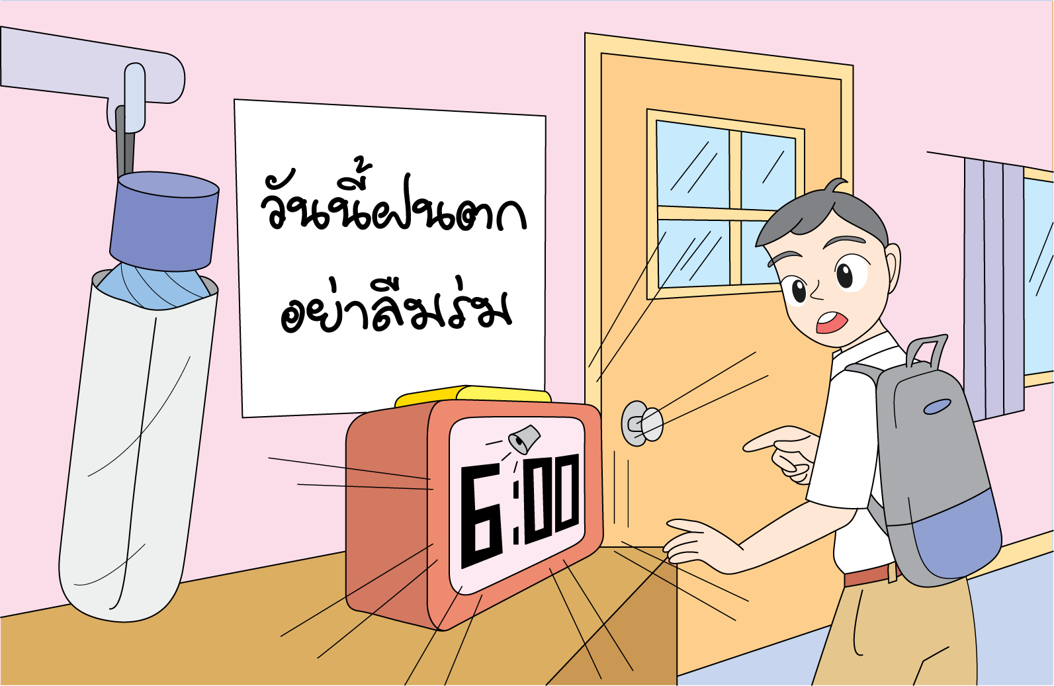

• จากภาพ นักเรียนเห็นอะไร
(ตัวอย่างคำตอบ นาฬิกาแจ้งเตือน ร่ม เด็กผู้ชาย ประตู ป้ายเตือน)
• นักเรียนคิดว่าเด็กผู้ชายในภาพกำลังจะไปที่ไหน
(ตัวอย่างคำตอบ ไปโรงเรียน)
• เด็กผู้ชายในภาพแสดงอาการอย่างไร
(ตัวอย่างคำตอบ ตกใจ)
• แล้วเขาตกใจอะไร
(ตัวอย่างคำตอบ เสียงนาฬิกาแจ้งเตือน)
• นักเรียนคิดว่าเด็กผู้ชายคนนี้เขาตั้งนาฬิกาแจ้งเตือนไว้เพื่อสิ่งใด
(ตัวอย่างคำตอบ การเอาร่มไปโรงเรียน)
• นักเรียนคิดว่าเด็กผู้ชายในภาพแก้ปัญหาการลืมนำร่มไปโรงเรียนด้วยวิธีการใดบ้าง
(ตัวอย่างคำตอบ ตั้งนาฬิกาแจ้งเตือน เขียนป้ายขนาดใหญ่ติดไว้ที่ประตูทางออก
นำร่มไปแขวนไว้ใกล้กับนาฬิกาแจ้งเตือนและป้ายเตือน)
2. นักเรียนร่วมกันศึกษาค้นคว้าข้อมูลเกี่ยวกับการแก้ปัญหา จากแหล่งการเรียนรู้ต่าง ๆ
อย่างหลากหลาย เช่น การสอบถามจากครูหรือผู้ปกครอง และห้องสมุด


ขั้นคิดวิเคราะห์และสรุปความรู้ (Processing) (Gathering)
• • • • • • • • • • • • • • • • • • • •

3. นักเรียนแบ่งกลุ่ม กลุ่มละเท่า ๆ กัน จากนั้นร่วมกันสังเกตภาพการแก้ปัญหาการลืมเอาร่ม
ไปโรงเรียนจากข้อ 1 แล้ววิเคราะห์แสดงขั้นตอนการส่งสัญญาณเตือนของนาฬิกา
เมื่อต้องออกจากบ้าน โดยเขียนบันทึกคำตอบของนักเรียนเป็นแผนภาพความคิดบนกระดาน
แล้วตอบคำถาม ดังนี้
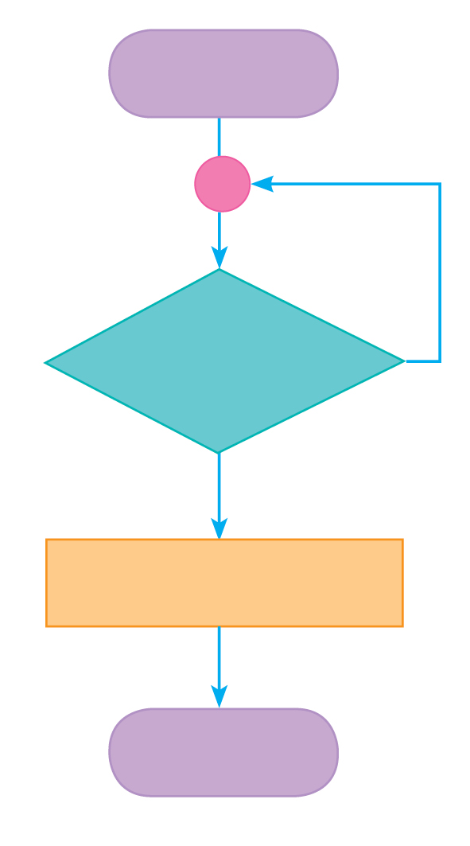
เริ่มต้น

ไม่จริง
ออกจากบ้าน

จริง
ส่งสัญญาณเตือน

จบ

• นักเรียนคิดว่ามีวิธีการแก้ปัญหาการลืมเอาร่มไปโรงเรียนวิธีการใดอีกบ้าง
(ตัวอย่างคำตอบ นำร่มไปแขวนไว้ที่ลูกบิดประตูทางออกบ้าน จัดเตรียมใส่กระเป๋านักเรียนไว้ล่วงหน้า)

4. นักเรียนร่วมกันสังเกตบัตรภาพเกี่ยวกับปัญหาและการแก้ปัญหาในชีวิตประจำวันบนกระดาน จากนั้นวิเคราะห์ว่าภาพใดเป็นปัญหา และภาพใดเป็นวิธีการแก้ปัญหา แล้วนำไปใส่ในตารางให้สัมพันธ์
กับหัวข้อ และตอบคำถาม ดังนี้

ปัญหา | วิธีการแก้ปัญหา
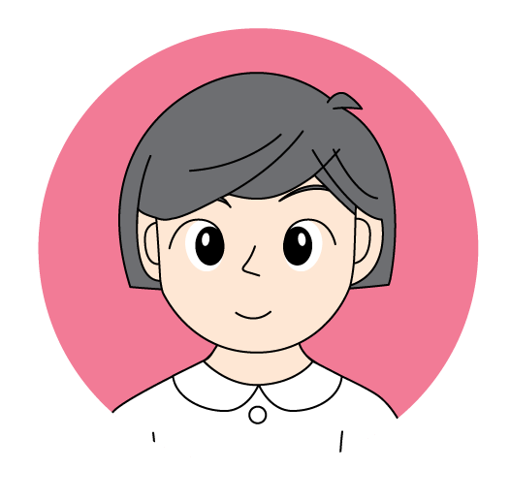  1) | 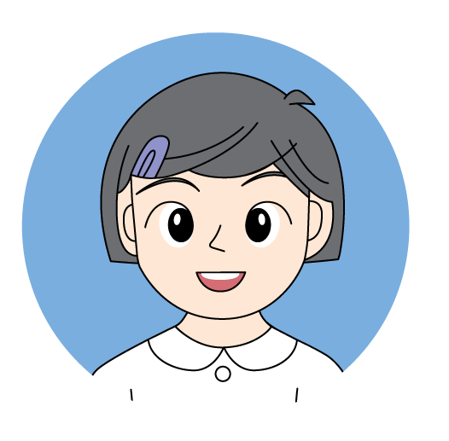
  2) | 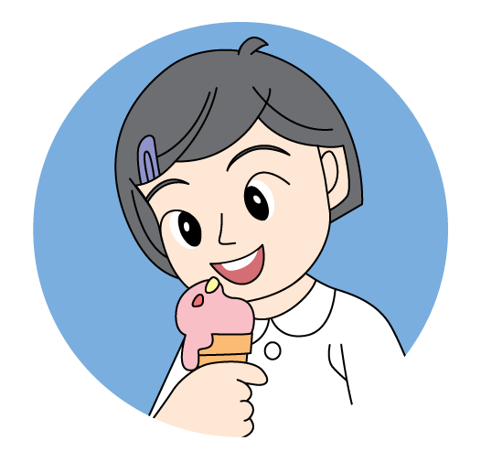
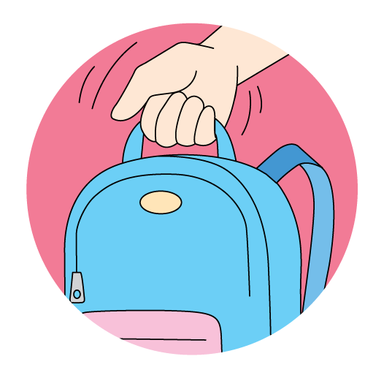  3) | 

• ปัญหาที่ 1 2 และ 3 คือปัญหาอะไร และแก้ปัญหาอย่างไร
(ตัวอย่างคำตอบ
1. ปัญหาที่ 1 คือปัญหาทรงผมไม่เรียบร้อย แก้ปัญหาโดยการติดกิ๊บรวบผม
2. ปัญหาที่ 2 คือปัญหาไอศกรีมละลายเลอะมือ แก้ปัญหาโดยการรีบรับประทาน
และไม่อยู่ในที่ที่มีอากาศร้อน
3. ปัญหาที่ 3 กระเป๋านักเรียนมีน้ำหนักมาก แก้ปัญหาโดยการใส่หนังสือหรืออุปกรณ์การเรียนเท่าที่จำเป็น)

5. นักเรียนร่วมกันสังเกตและวิเคราะห์บัตรคำและบัตรภาพเกี่ยวกับการทำงานต่าง ๆ บนกระดาน จากนั้นจับคู่ความสัมพันธ์ระหว่างบัตรคำกับบัตรภาพ ดังตัวอย่าง

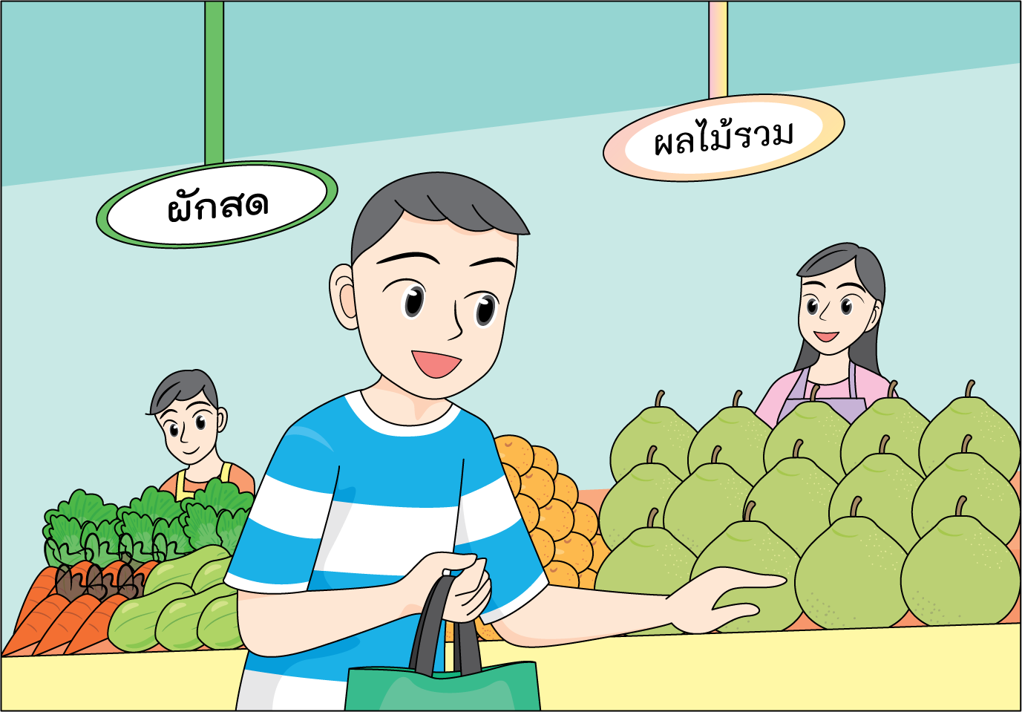
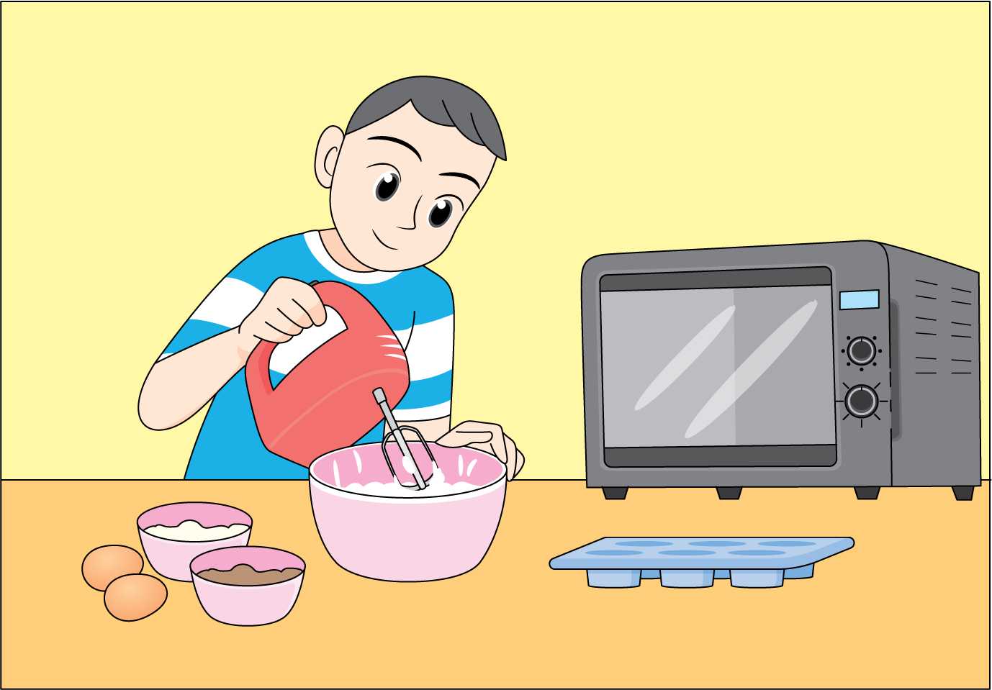
การทำขนม

การไปตลาด

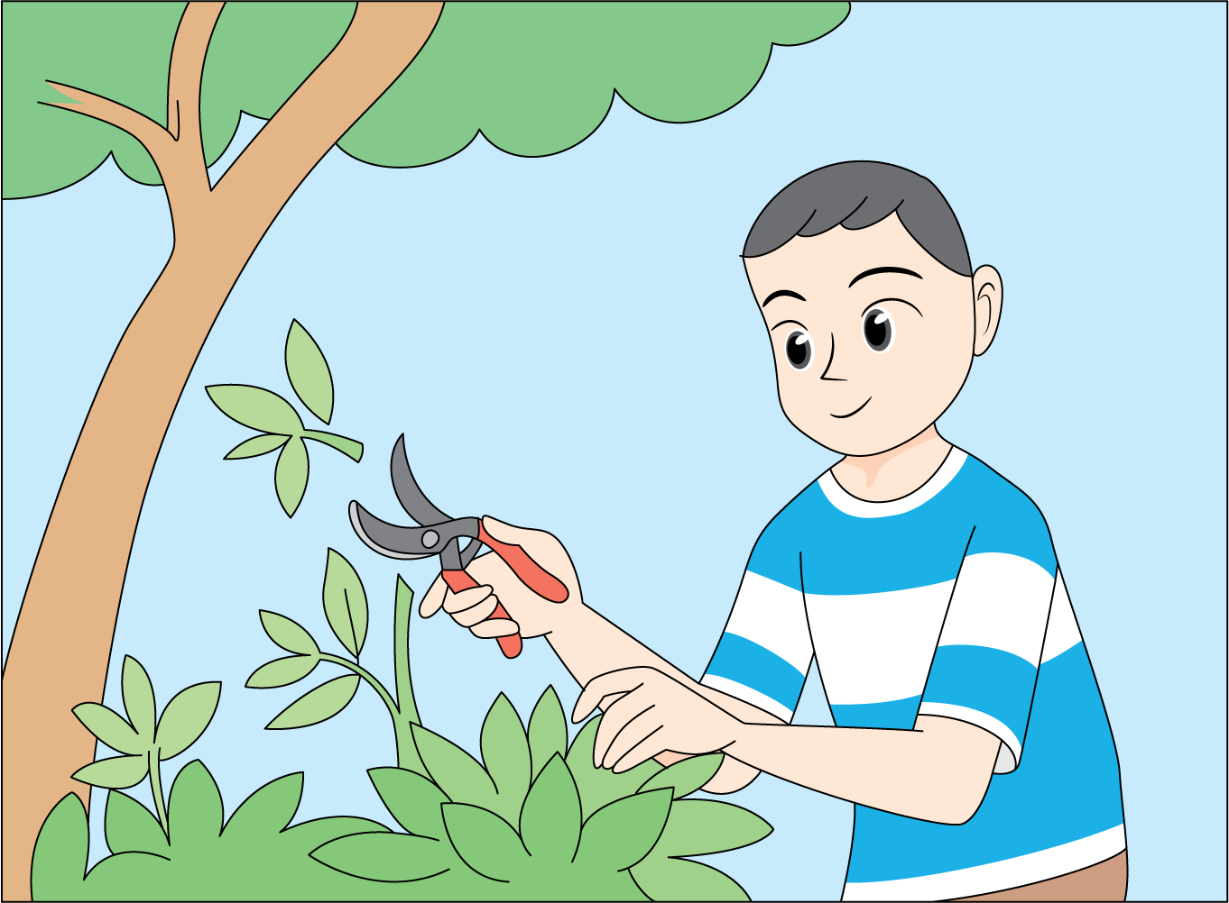
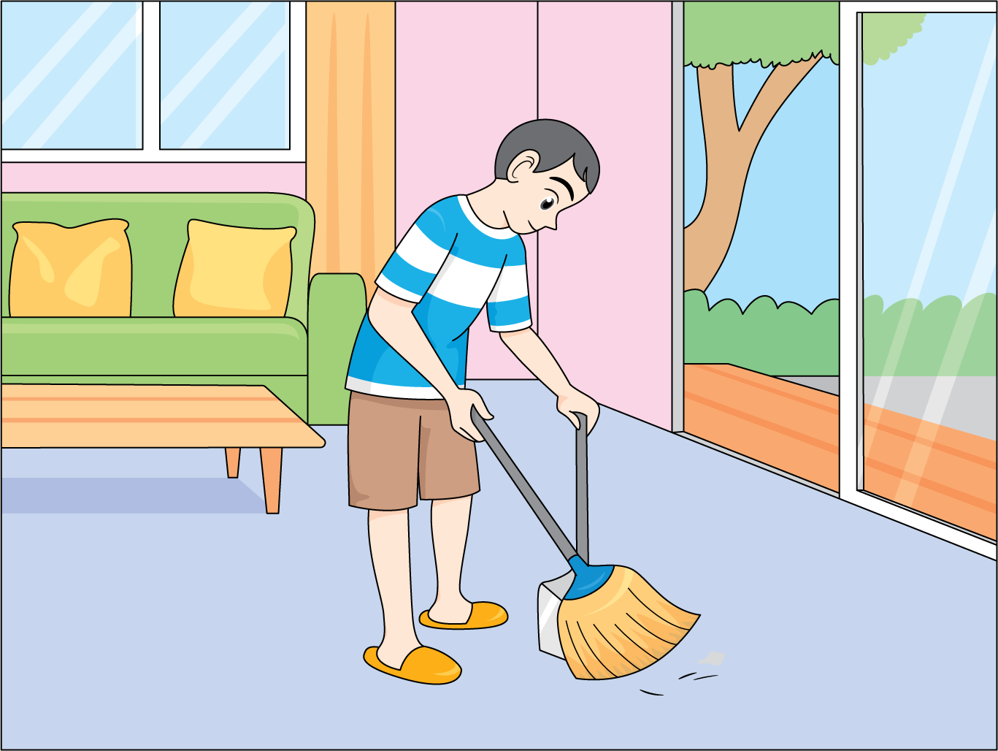
การตัดแต่งกิ่งไม้
การกวาดบ้าน

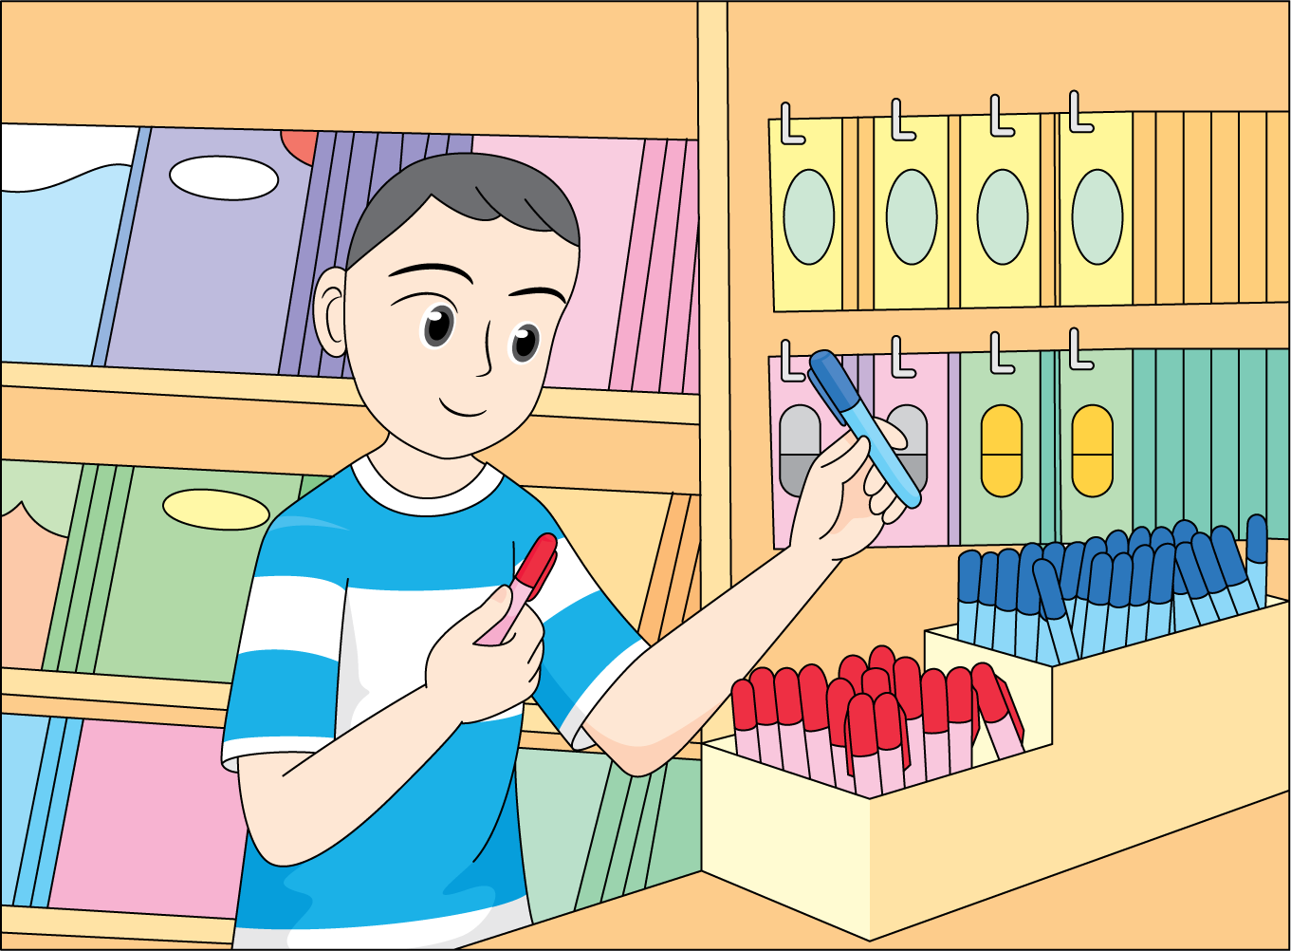
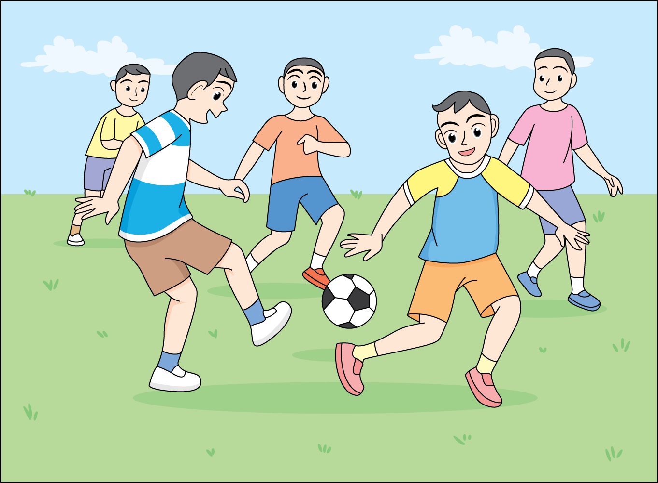
การออกกำลังกาย

การเลือกซื้ออุปกรณ์เครื่องเขียน

6. นักเรียนร่วมกันสรุปความคิดรวบยอดเกี่ยวกับการแก้ปัญหา ดังนี้
การแก้ปัญหาเป็นการลงมือทำกิจกรรมหรือทำงานต่าง ๆ ให้สำเร็จโดยวิธีการที่หลากหลายอย่างเหมาะสม ตามลักษณะของปัญหาของแต่ละคนที่พบ ซึ่งการแก้ปัญหาที่แตกต่างกันจะขึ้นอยู่กับการใช้เหตุผลในการตัดสินใจของแต่ละคน


ขั้นปฏิบัติและสรุปความรู้หลังการปฏิบัติ (Applying and Constructing the Knowledge)
• • • • • • • • • • • • • • • • • • • • • • • • • • • • • • • • • • • • • • • • •

7. นักเรียนแต่ละกลุ่มร่วมกันเขียนลำดับขั้นตอนการทำงานที่กำหนดในรูปแบบผังงาน
ลงในชิ้นงานที่ 1 เรื่อง การลำดับขั้นตอนการทำงาน โดยมีกิจกรรมที่ต้องทำในวันหยุด ดังนี้
• ตัดแต่งกิ่งไม้
• กวาดบ้าน
• ออกกำลังกาย
• ซื้ออุปกรณ์เครื่องเขียน
• ไปตลาด
• ทำขนม

จากนั้นตอบคำถามที่กำหนด
กิจกรรมนี้สร้างเสริมทักษะศตวรรษที่ 21 ด้านการร่วมมือทำงานเป็นทีม

8. นักเรียนร่วมกันสรุปสิ่งที่เข้าใจเป็นความรู้ร่วมกัน ดังนี้
การแก้ปัญหาเป็นการหาวิธีหรือการทำงานให้สำเร็จ ซึ่งปัญหาที่นักเรียนแต่ละคนพบ
จะมีความแตกต่างกัน และปัญหาแต่ละปัญหาอาจมีวิธีการแก้ปัญหาที่แตกต่างกันขึ้นอยู่กับการใช้เหตุผล
ในการตัดสินใจ


ขั้นสื่อสารและนำเสนอ (Applying the Communication Skill)
• • • • • • • • • • • • • • • • • • • • • • • • • • • •

9. นักเรียนแต่ละกลุ่มออกมานำเสนอการลำดับขั้นตอนการทำงานในวันหยุดของกลุ่มตนเอง
กิจกรรมนี้สร้างเสริมทักษะศตวรรษที่ 21 ด้านการสื่อสาร
หน้าชั้นเรียน เพื่อแลกเปลี่ยนเรียนรู้กัน อาจใช้โปรแกรมนำเสนอในการนำเสนอเพื่อให้เห็นข้อมูลได้ชัดเจนและน่าสนใจ

10. นักเรียนร่วมกันอภิปรายแลกเปลี่ยนความคิดเห็น โดยตอบคำถาม ดังนี้
• ปัญหาแต่ละปัญหาอาจมีวิธีการแก้ปัญหาที่แตกต่างกันออกไป ขึ้นอยู่กับสิ่งใด
(ตัวอย่างคำตอบ การใช้เหตุผลในการตัดสินใจหรือการเลือกวิธีการแก้ปัญหาของแต่ละคน)
11. นักเรียนร่วมกันอภิปรายสรุปเกี่ยวกับวิธีการทำงานให้เห็นการคิดเชิงระบบและวิธีการทำงาน
ที่มีแบบแผน


ขั้นประเมินเพื่อเพิ่มคุณค่าบริการสังคมและจิตสาธารณะ (Self-Regulating)
• • • • • • • • • • • • • • • • • • • • • • • • • • • • • • • •

12. นักเรียนประเมินตนเอง โดยเขียนแสดงความรู้สึกหลังการเรียนและหลังการทำกิจกรรม
ในประเด็นต่อไปนี้
• สิ่งที่นักเรียนได้เรียนรู้ในวันนี้คืออะไร
• นักเรียนมีส่วนร่วมกิจกรรมในกลุ่มมากน้อยเพียงใด
• เพื่อนนักเรียนในกลุ่มมีส่วนร่วมกิจกรรมในกลุ่มมากน้อยเพียงใด
• นักเรียนพึงพอใจกับการเรียนในวันนี้หรือไม่ เพียงใด
• นักเรียนจะนำความรู้ที่ได้นี้ไปใช้ให้เกิดประโยชน์แก่ตนเอง ครอบครัว และสังคมทั่วไป
ได้อย่างไร
จากนั้นแลกเปลี่ยนตรวจสอบขั้นตอนการทำงานทุกขั้นตอนว่าจะเพิ่มคุณค่าไปสู่สังคม
เกิดประโยชน์ต่อสังคมให้มากขึ้นกว่าเดิมในขั้นตอนใดบ้าง สำหรับการทำงานในครั้งต่อไป


สื่อการเรียนรู้/แหล่งการเรียนรู้

1. หนังสือเรียน รายวิชาพื้นฐานวิทยาศาสตร์ เทคโนโลยี (วิทยาการคำนวณ) ชั้นประถมศึกษาปีที่ 5
ของสถาบันพัฒนาคุณภาพวิชาการ (พว.)
2. ภาพการแก้ปัญหาการลืมเอาร่มไปโรงเรียน
3. ภาพปัญหาและการแก้ปัญหาในชีวิตประจำวัน
4. บัตรคำและภาพการทำงานต่าง ๆ
5. แหล่งการเรียนรู้ทั้งภายในและภายนอกโรงเรียน


การประเมินการเรียนรู้

1. ประเมินความรู้ เรื่อง การแก้ปัญหา (K) ด้วยแบบทดสอบ
2. ประเมินกระบวนการทำงานกลุ่ม (P) ด้วยแบบประเมิน
3. ประเมินชิ้นงาน เรื่อง การลำดับขั้นตอนการทำงาน (P) ด้วยแบบประเมิน
4. ประเมินคุณลักษณะอันพึงประสงค์ ด้านใฝ่เรียนรู้ มุ่งมั่นในการทำงาน (A) ด้วยแบบประเมิน


แบบประเมินตามสภาพจริง (Rubrics)

แบบประเมินกระบวนการทำงานกลุ่ม
รายการการประเมิน | ระดับคุณภาพ
รายการการประเมิน | 4 | 3 | 2 | 1
กระบวนการ  ทำงานกลุ่ม | มีการกำหนดบทบาท  สมาชิกชัดเจน  และมีการชี้แจงเป้าหมาย  การทำงาน  มีการปฏิบัติงานร่วมกัน  อย่างร่วมมือร่วมใจ  พร้อมกับการประเมินเป็นระยะ ๆ | มีการกำหนดบทบาท  สมาชิกชัดเจน  มีการชี้แจงเป้าหมาย  อย่างชัดเจนและปฏิบัติงานร่วมกัน  แต่ไม่มีการประเมิน  เป็นระยะ ๆ | มีการกำหนดบทบาท  เฉพาะหัวหน้า  ไม่มีการชี้แจงเป้าหมาย  อย่างชัดเจน  ปฏิบัติงานร่วมกัน  ไม่ครบทุกคน | ไม่มีการกำหนด  บทบาทสมาชิก  และไม่มีการชี้แจงเป้าหมาย สมาชิก  ต่างคนต่างทำงาน

แบบประเมินชิ้นงานที่ 1 เรื่อง การลำดับขั้นตอนการทำงาน
รายการการประเมิน | ระดับคุณภาพ
รายการการประเมิน | 4 | 3 | 2 | 1
การเขียนลำดับ  การทำงานในวันหยุด  เป็นผังงาน  ได้อย่างเหมาะสม | ออกแบบและเขียนลำดับ  ขั้นตอนการทำงาน  ได้อย่างเหมาะสม  และประหยัดเวลา  ในการทำกิจกรรมต่าง ๆ  เขียนผังงานได้ถูกต้อง  ตามหลักของการใช้สัญลักษณ์ในการเขียน  ผังงาน อธิบาย  และให้เหตุผล  ในการลำดับกิจกรรม  การทำงานได้อย่างฉะฉาน ชัดเจน | ออกแบบและเขียนลำดับ  ขั้นตอนการทำงาน  ได้อย่างเหมาะสม  และประหยัดเวลา  ในการทำกิจกรรมต่าง ๆ  เขียนผังงานได้ถูกต้อง  ตามหลักของการใช้สัญลักษณ์ในการเขียน  ผังงาน อธิบาย  และให้เหตุผล  ในการลำดับกิจกรรม  การทำงานได้ดี | ออกแบบและเขียนลำดับ  ขั้นตอนการทำงานได้  ผังงานถูกต้องตามหลักของการใช้สัญลักษณ์  ในการเขียนผังงาน  อธิบายและให้เหตุผล  ในการลำดับกิจกรรม  ได้พอสมควร | ออกแบบและเขียนลำดับ  ขั้นตอนการทำงานได้  ผังงานไม่ถูกต้อง  ตามหลักของการใช้  สัญลักษณ์ในการเขียน  ผังงาน อธิบายและให้เหตุผลในการลำดับ  กิจกรรมไม่ชัดเจน  กำกวม

ข้อเสนอแนะของผู้บริหารสถานศึกษา

ลงชื่อ
( )
ตำแหน่ง

บันทึกหลังการสอน

ผลการจัดการเรียนการสอน

ปัญหา/อุปสรรค

แนวทางแก้ไข

ครูผู้สอน
( )
วันที่บันทึก

